

Республиканский центр общественного здоровья медицинской профилактики
Министерства здравоохранения
Чеченской Республики




ЗДОРОВЫЙ
ОБРАЗ ЖИЗНИ

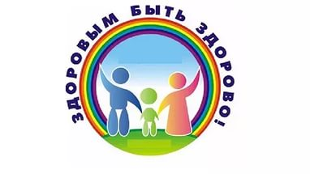

Соблюдая простые правила здорового образа жизни, вы сможете избежать серьезных проблем со здоровьем и продлить себе жизнь.


- Тоска
- Лень
- Уныние
- Ощущение измотанности
- Апатия
- Разочарование

На здоровье человека большое влияние оказывает его психоэмоциональное состояние:
- эмоциональное самочувствие: умение справляться с собственными эмоциями, стрессами, проблемами;
- интеллектуальное самочувствие: способность человека узнавать и использовать новую информацию, позитивное мышление.
- духовное самочувствие: способность устанавливать действительно значимые, конструктивные жизненные цели, стремиться к ним и достигать их. Оптимизм, нравственность.

Хронические стрессы, губительно влияют на здоровье человека и могут привести к тяжелым последствиям, одним из которых является - депрессия.
Депрессия причиняет психические страдания, негативно отражается на способности человека выполнять даже самые простые повседневные задачи. Депрессивное состояние может иметь катастрофические последствия для взаимоотношений человека с близкими людьми и друзьями, а также способности человека укреплять и сохранять свое здоровье.

Признаки приближающейся депрессии:

Здоровый образ жизни является постоянным, а не временным действием, которого необходимо придерживаться на протяжении какого-то промежутка времени. Здоровый образ жизни – это постоянный стиль жизни.
Здоровье – одна из самых главных и важнейших составляющих жизни человека, это драгоценность, дарованная человеку, которую он обязан беречь с детства. Здоровый человек формирует здоровую нацию, а с ней - здоровую планету.

г. Грозный
ул. Кемеровская, 12

